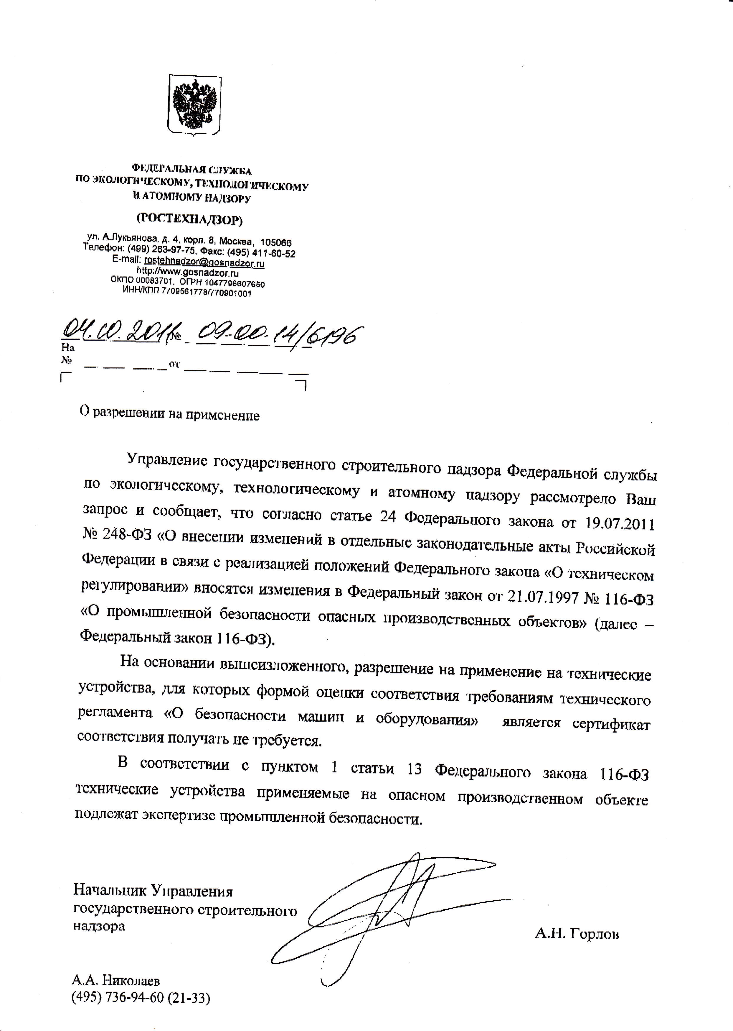

http://www.nadzor-info.ru/blog_post.php?p=29560

